Отчет
о проведении праздничных мероприятий, посвященных ко Дню Матери
Дата проведении: 18 -25.11.2016г.
В период с 18 по 25 ноября в рамках проведения месячника, посвящённого Дню матери с целью бережного отношения к женщине, укрепления семьи, в школе был разработан и проведён план следующих мероприятий:
- Акция: «Пятёрка для мамы».
- Конкурс сочинений – рассуждений «О матерях можно рассказывать бесконечно».
- Классные часы с приглашением мам.
- Конкурс рисунков и стенгазет на тему: «Моя мама и я – лучшие друзья»
- «Самый дорогой человек »- праздничное мероприятие, посвящённый Дню матери.
Во всех классных кабинетах были оформлены тематические наглядные стенды. Учащиеся и учителя качественно подготовили праздники, на которых присутствовали и принимали активное участие приглашённые мамы.
23 ноября с 1 – 4 классах была проведена выставка творческих работ-поделок: «Золотые руки моей мамы». Ребята начальных классов, под руководством их учителей – Мусаева П., Ацциева П.М., Магомедова З.Ш., Гасангусенова Л.Г.
￼￼
На протяжении недели в школе был организован конкурс рисунков (1 – 4кл) и плакатов (5 – 11кл) «Моя мама и я – лучшие друзья», самым активным классом в участии были учащиеся 1, 2-го класса, они больше всех продемонстрировали рисунки своих мам и бабушек.
С 24.11.2016г. был проведен конкурс сочинений среди учащихся 6 – 8 классов на тему «О матерях можно рассказывать бесконечно».
В акции «Пятерка для мамы» участвовали обучающиеся 5-11 классов. Учитывались отметки «отлично».
Ребята целую неделю старались получать как можно больше пятерок. Каждый день пересчитывали оценки. На уроках были внимательными, старательными особенно мальчики. Участие в данной акции обучающимся дала возможность не только отличникам, но и остальным ребятам узнать свои возможности и еще раз подтвердить как сильно они любят маму, сделать ей приятное. Классные руководители несли ответственность за достоверность представленной информации об отметках детей. Класс-победитель в данной акции стал 8 класс (217 пятерки).
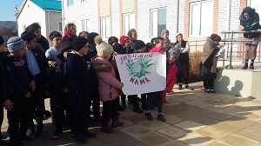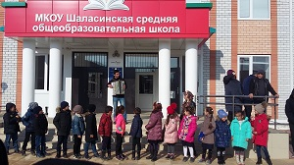
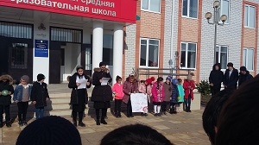

День матери в нашей стране отмечается в последнее воскресенье ноября. Невозможно поспорить с тем, что этот праздник — праздник вечности. Из поколения в поколение для каждого человека мама — самый главный человек в жизни. Становясь матерью, женщина открывает в себе лучшие качества: доброту, любовь, заботу, терпение и самопожертвование. Сколько бы хороших, добрых слов мы не говорили нашим мамам, сколько бы поводов для этого ни придумали, лишними они не будут. Особо красиво и незабываемо прошло мероприятие, посвященное этому Дню, в нашей школе, которое проведено 24 ноября. На праздничном мероприятии обучающиеся 1- 11 классов дарили своим мамам, женщинам села, не только добрые слова и улыбки, но множество подарков, сделанных своими руками, и специально подготовленные концертные номера.
Все запланированные мероприятия прошли на высоко организованном уровне и имели массовый характер.

Зам дир по ВР: Абдусаламов А.

